

杭州烨立科技有限公司
杭州市下城区华西路299创意园七层
电 话：（0571）28812826 | 28115181 | 28992602 | 86695413
传 真：（0571）86695412
网 址：www.05711718.com
E _ mail：2851157320@qq.com

温馨提示：安装调试前，请仔细阅读用户手册！

YEH3000X2型
智能二线制超声波液位计
中·英【菜单】

用
户
手
册

杭州烨立科技有限公司


杭州烨立成立于2003年，集科、工贸为一体，致力于的产品开发、生产、销售，并承接自动化成套工程的设计配套、供货、安装调试等服务项目。产品广泛应用于电力、电子、石化、冶金、环保、造纸、食品、医疗、水处理等行业。
公司严格执行ISO9001质量管理体系标准要求，精心组织生产、经营以下产品：
◆超声波全系列： 一体式超声波液位计、分体式超声波液位计、超声波液位差计、防爆（防腐）超声波液位计。
◆压力全系列：压力变送器（表压/绝压/负压）、高温高压变送器、差压变送器、微压变送器。（所有压力可定制各种规格）
◆液位全系列：投入式液位计、高温液位计（900℃)、防腐液位计、插入式液位计、磁翻柱液位计、防雷高温高压液位计。（所有液位可定制各种规格）
◆流量全系列：电磁流量计、金属转子流量计、涡轮（街）流量计、超声波流量计、明渠流量计/巴歇尔槽。
◆二次仪表全系列：单/双回路智能仪表、单/双光柱显示表、8-32路巡检仪、PID调节仪、闪光报警仪、流量积算仪、安全栅/隔离器等各种万能仪表（尺寸、功能按需提供）。
◆温度全系列：温度模块、热电偶、热电阻。（法兰/卫生/螺纹按需提供）
◆分析仪表：PH/ORP计、PH电极。(普通/高温/防腐）
科技创造价值，品质替代承诺，烨立真诚欢迎您考察、洽谈!

公司优势产品
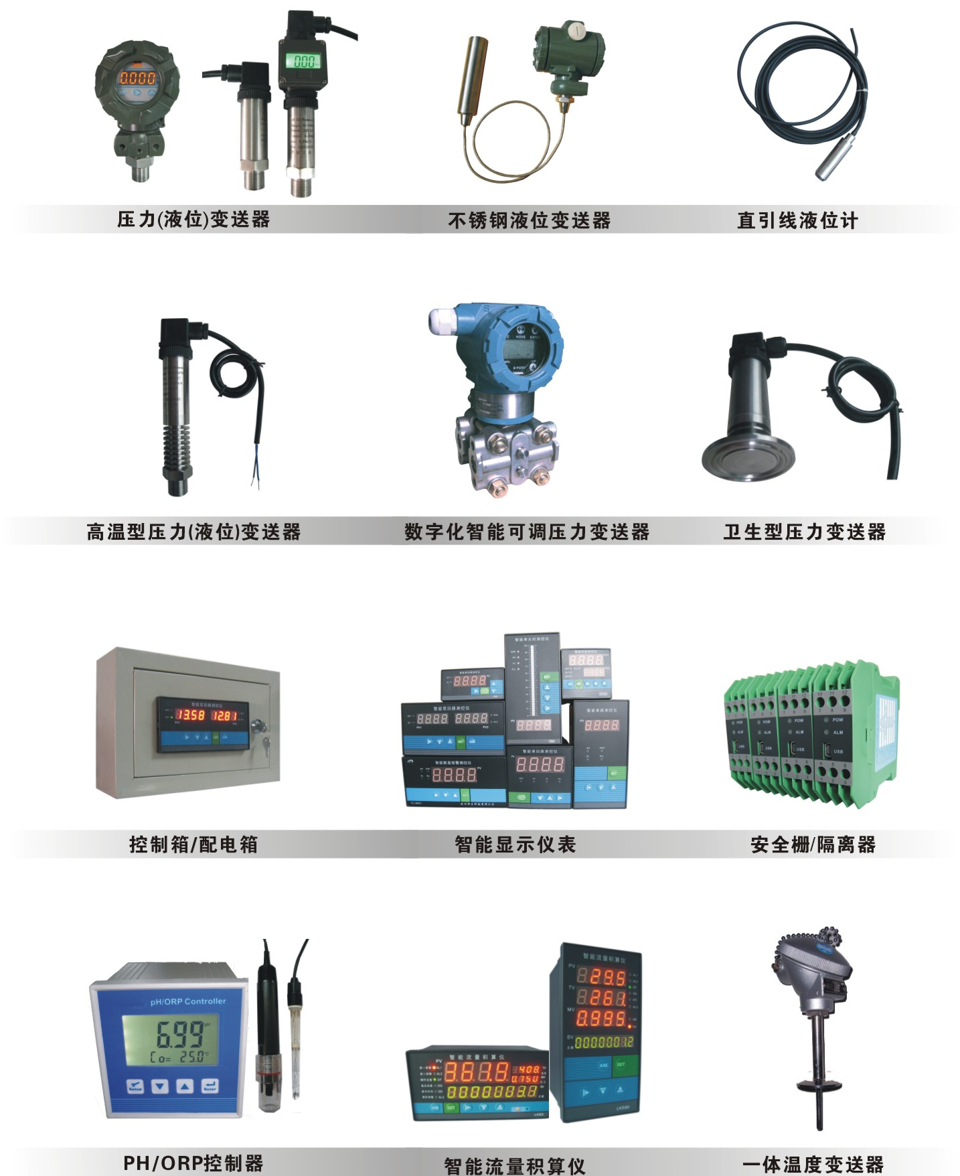

超声波液位计保修卡回执
用户名称
联系地址
联系人 |  | 联系电话
产品型号 |  | 产品编号
验收日期 |  | 安装负责人

……………………………………………………………………

超声波液位计保修卡说明
产品型号 |  | 产品编号
验收日期 |  | 安装负责人

保修政策：
- 用户在维修时请出示保修卡。在保修期内因正常使用出现的故障，可凭
保修卡享受规定的免费保修。
- 保修期限：本公司产品保修期由验收日期起算十二个月内。
以下情况不在免费保修范围内：
- 产品或其部件已超出免费保修期。
- 因使用环境不符合产品使用要求而导致的硬件故障。
- 因不良的电源环境或异物进入设备所引起的故障或损坏。
- 由于未能按使用操作手册上所写的使用方法和注意事项进行操作而造成的故障。
- 由于不可抵抗力如：雷电、水火灾等自然因素而造成的故障。
擅自拆机修理或越权改装或滥用造成的故障或损坏。
限制说明：
- 请用户妥善保存保修卡作为保修凭证，遗失不补。
本保修卡解释权限归本公司所有，本公司有权对本卡内容进行修改，恕不事先通知。

7

目 录

1概述……………………………………………………………………………………….1
2 技术指标…………………………………………………………………………………1
3仪表安装………………………………………………………………………………….2
3.1仪表外形尺寸…………………………………………………………………………2
3.2安装方法………………………………………………………………………………2
3.3仪表接线........…………………………………………………………………………3
3.4安装参数含义.…………………………………………………………………………3
3.5仪表指导........…………………………………………………………………………4
3.6安装注意事项.....................................................................................................5
4仪表调试…………………………………………………………………………………. 5
4.1键盘说明 …………………………………………………………….…….…………5
4.2显示界面 …………………………………………………………….…….………... 5
4.3密码说明 …………………………………………………………….…….………... 6
4.4 参数设置………………………………………………………………….…….…… 6
4.4.1 安装高度…………………………………………………………………………6
4.4.2 电流输出…………………………………………………………………………6
4.4.3 退 出 …………………………………………………………………………6
4.4.4显示模式…………………………………………………………………………6
4.4.5反应速度…………………………………………………………………………6
4.4.6 盲 区…………………………………………………………………………6
4.4.7语言选择…………………………………………………………………………6
超声波液位计保修卡回执 ………………………………………………………………7

1、概述
衷心感谢您选购本公司超声波液位计！
本仪表包含多项专利技术，具有安全、清洁、精度高、寿命长、稳定可靠、安装维护方便等特点，适用酸、碱、盐、防腐、高温等各种领域。
本仪表可通过4~20mA连接到显示表或各种DCS系统中，为工业的自动化运行，提供实时的液位数据。

本仪表具有如下特点：
- 电路设计从电源部分起就选用高质量的电源模块，元器件选择进口高稳定可靠的器件，完全可以替代同类型国外进口仪表。
- 专利的声波智能技术软件可进行智能化回波分析，无需任何调试及其它的特殊步骤，此技术具有动态思维、动态分析的功能。
- 我公司拥有的声波智能专利技术，使仪表的精度大大提高，液位精度达到0.5％，能够抗各种干扰波。
- 本仪表是一种非接触式仪表，不跟液体直接接触，因此故障率低。仪表提供多种安装方式，用户完全可以通过本手册进行仪表标定。
- 仪表的所有输入、输出线均具有防雷、防短路的保护功能。

2、技术指标
测量范围： 0～5、10、15、25m（根据实测量程选定）
盲 区： 0.25m～0.6m
测距精度： 0.25%-0.5%（标准条件）
测距分辨率： 1mm
压 力： 4个大气压以下
仪表显示： 全中文（英文）液晶显示
模拟输出： 4～20mA
数字输出： RS485、Modbus协议或定制协议
供电电压： DC24V/1W、DC12V/1W
环境温度： －20℃ ～ ＋60℃（可定制高温型）
防护等级： IP65或IP68

1

4.3 密码说明

进入菜单参数设置的密码为“2000”
4.4 参数设置
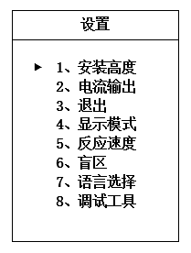
按【SET】键，出现密码界面：“0000”，按【▲】键将第一位改为2，即“2000”；按【SET】键即可进入参数设置菜单界面。菜单项如下图所示：

按【▲】键或【】键，移动菜单界面（上图）中的箭头到要设置的菜单项，然后按【SET】键进入设置界面；设置完成后按【SET】键返回菜单。
菜单参数含义说明：
4.4.1安装高度：安装高度指的是超声波探头发射面到水池或罐子底部的距离值。超声波液位计是通过安装高度值减去测得的探头面到液面的距离值换算得到液位值。因此在安装好超声波液位计后，需要将正确的安装实际高度值设置到仪表中。
4.4.2电流输出：此菜单项用于设置输出电流的4ma和20ma电流对应的液位。设置的数值要与PLC或者DCS系统内的参数一致，这样才能正确变送数据。
4.4.3退 出：此菜单项用于退出菜单。也可直接按【】键退出菜单。
4.4.4显示模式：仪表有“液位空距”和“空距液位”两种显示模式。液位空距模式下电流变送液位值，空距液位模式下电流变送空距值。
4.4.5反应速度：仪表有“快速”、“中速”和“慢速”三种反应速度。使用中可根据实际情况选择相应的反应速度。
4.4.6盲 区：盲区指的是探头面以下无法测量到的一块区域。最高液位与探头间距应大于盲区，实际使用中可更改仪表盲区以适应现场一些复杂工况。例如可以避开探头附近凸起物对仪表的影响。一般情况不用修改出厂设置。
4.3.7语言选择：仪表支持中英文切换，通过此菜单项设置。

6

3.6安装注意事项

1）仪表在室外安装时，建议加装遮阳板以延长仪表使用寿命。
2）电缆进出线口的防水接头请务必拧紧或堵死，以防仪表进水。
3）仪表虽然自身带有防雷器件，但仪表在多雷地区使用时，建议在仪表的进出线端另外
安装专用的防雷装置。
4）仪表在特别炎热、寒冷的地方使用，即周围环境温度有可能超出仪表的工作要求时，建议在液位仪周围加设防高温、低温装置。

4、仪表调试
4.1 键盘说明


【SET】：菜单键。按【SET】出现密码界面，输入密码进入菜单；选中要设置的菜单
项时按【SET】进入参数设置界面；设置完毕后，按【SET】键返回菜单。

【▲】：上翻键和数字加键。在菜单中该键作为菜单的下翻键用；在更改数据时该键作为数字加键用。

【】：下翻键和数字减键。在菜单中，该键作为菜单的下翻键用，在更改数据时，该键作为数字减键用。
【】：移位键和退出键。修改数据时，用于数字移动键用。在菜单模式下用于退出菜单，返回测量界面。
4.2 显示界面
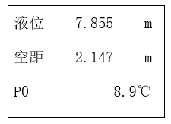
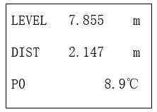
超声波液位计的测量显示界面如下图所示：

（中文显示界面） （英文显示界面）
第一行的是液位值7.855米；第二行的是探头面到液面的空气距离2.147米；第三行左侧指示发波强度，右侧表示当前的探头处的温度是8.9度。

5

3、仪表安装
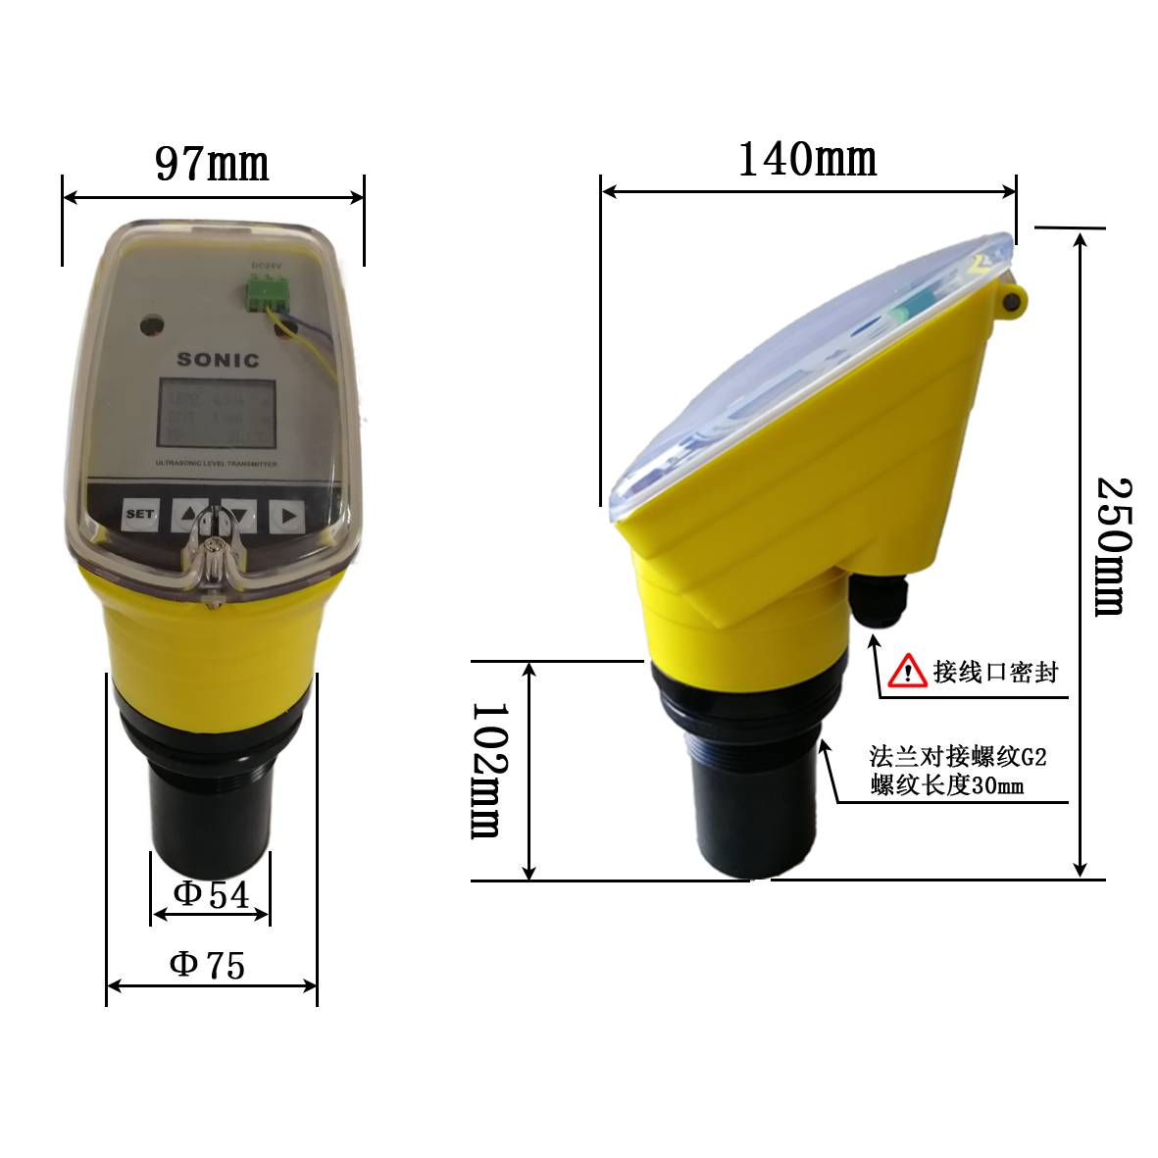
3.1仪表外形尺寸
（探头尺寸会根据仪表量程的不同而有所改变，若有不同会预先告知）

（探头可定制）

3.2安装方法：
开敞环境下一般采用支架安装方式，用仪表自带法兰或螺母固定。池或罐在安装位置上割一个略大于探头直径（60mm）的圆孔，将仪表放入，然后将法兰或螺母自下而上旋紧。安装必须保证仪表的探头面与被测液面水平。常见有以下三种安装方式可供选择。
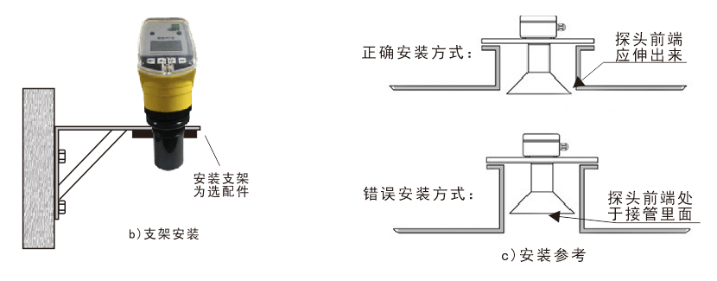

2

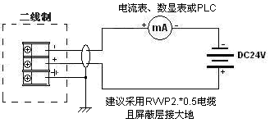
3.3 仪表接线
请注意：不
要与变频器使用
同一个DC24V
电源，且电源负
端接地良好。如
有隔离器最佳。

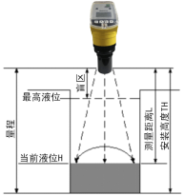
3.4 安装参数含义
如右图所示，仪表的探
头发波打到液位后反射回探
头，探头接收到后计算发波
到收波的时间，得到测量距
离L，仪表安装高度TH减
去测量距离L将得到当前液
位H。
仪表量程指仪表能够测
量的距离，安装高度TH应
小于量程。
仪表盲区指仪表在探头
附近无法测量的区域，最
高液位与探头间距应大于
盲区，例盲区为0.3m，则
液位与探头间距必须大于0.3m。
探头发波是个扩散过程，即有方向角，安装的时候要注意，否则可能打到池
壁的凸起物或渠道边沿，影响数据的稳定性。

3

3.5 安装指导
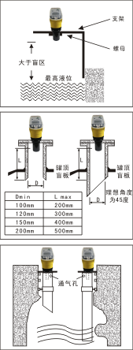
- 安装探头时，探头面到最高液位的
距离要超过盲区，探头端面应伸入
罐内。（加延伸管例外）；
- 注意安装角度，探头应与液位垂直；
- 避开加料扇区；
- 不可在一个罐内同时安装两个超声
波仪表；
- 不能将探头安装于罐中心。

【延伸管安装】
- 若被测高位位于盲区范围内，探头
须安装在延伸管上；
- 短延伸管直径、长度有限制。（详见
右图）；
- 延伸管内避免形成冷凝和粘结；
- 延伸管内表面尽可能光滑（无焊接
和接缝）；
- 延伸管管口须光滑。有45度的倒角
最为理想。

【波导管安装】
若现场存在强烈的回波干扰（如在狭窄
竖井、无法规避的台阶等），推荐使用最小直
径为100mm的超声波导波管（如PE或PVC
的污水管）。波导管内表面尽可能光滑（无焊
接和接缝）。顶部有通气孔。管口有45度的
倒角最为理想。确保导波管不被弄脏，如果有
必要，定期清理波导管。

4

